Информация
МБОУ «Вожегодская средняя школа»
Вожегодского муниципального округа
Вологодской области

Вожегодская средняя школа Вологодской области
приглашает на работу учителя математики, физики!

Школа находится в поселке городского типа Вожега, который является Северными воротами Вологодчины, административным центром Вожегодского муниципального округа. На территории посёлка проживает 6135 человек. Расположен у реки Вожега (впадает в озеро Воже). С областным центром, расстояние до которого составляет 170 км, посёлок связан железной и асфальтированной автомобильной дорогами. Преимуществом месторасположения посёлка является хорошее транспортное сообщение с областным центром и другими регионами.
На сегодня в МБОУ «Вожегодская средняя школа» 712 обучающихся, 66 работников, в том числе 48 педагогических работников, директор, 3 заместителя директора, советник по воспитанию и взаимодействию с детскими общественными объединениями. Для организации образовательной деятельности используются два кирпичных здания общей площадью 3525,20 кв.м.: двухэтажное здание начальной школы и основное трехэтажное здание (расположены по адресам: п.Вожега, ул.Советская и ул. 40 лет Победы 10а). При школе имеется интернат. В школе созданы все условия для получения качественного образования: спортивный зал, столовая, слесарная-столярная мастерская, кабинет технологии, 23 учебных кабинета, , медицинский кабинет, библиотека, музей. МБОУ «Вожегодская средняя школа»- это цифровая школа, в которой имеется 561 единица различного оборудования. С 2021 года и функционирует центр образования естественно-научной и технологической направленности «Точка роста».
Средняя заработная плата педагогов школы в месяц составляет – 53060,60 рублей.
Количество часов учебной нагрузки- 28часов при пятидневной учебной неделе.
Педагогам оказываются следующие меры социальной поддержки:
- выплата за классное руководство в размере 10000,00 рублей;
-ежемесячная денежная компенсация расходов на оплату жилого помещения, отопления, освещения в размере 100 процентов платы за занимаемую общую площадь жилого помещения (100 процентов платы за отопление и 38% за освещение).
В посёлке находятся несколько деревообрабатывающих пре, Центр традиционной народной культуры. На территории п.Вожега также функционируют образовательные организации: 2 дошкольных учреждения,, средняя школа, спортивная школа, центр дополнительного образования, школа искусств.

В Вожеге созданы отличные условия для занятий спортом. Отремонтирован стадион - комплекс спортивно-оздоровительных сооружений, сосредоточенных на открытом воздухе, который открыт для приверженцев активного образа жизни.

Лыжная база "Еновка" - это самый посещаемый спортивный объект жителей и гостей нашего округа.

Для развития способностей ребенка и взрослого - красивый, современный Дворец культуры, Центр дополнительного образования, которые предоставляют достаточно широкий выбор творческих направлений: танцевальных, вокальных, хореографических, развивающих и.т.п. На площадке Дворца культуры собраны коллективы различной направленности: от народной культуры до современных творческих практик.

С целью повышения престижа и роли семьи в обществе, объединения молодых семей для взаимной поддержки на базе «Молодежного центра» функционирует клуб «Счастье рядом».

Для сотрудничества детского сада и семьи в вопросах воспитания детей от 10 месяцев, их адаптации к поступлению в ДОУ, расширения форм работы с родителями на базе детского сада «Солнышко» создана группа раннего развития детей «Ладушки».

Для приезжающих педагогов вопрос предоставления жилья будет решаться возможностью аренды жилого помещения.

Добро пожаловать в Вожегодский округ !

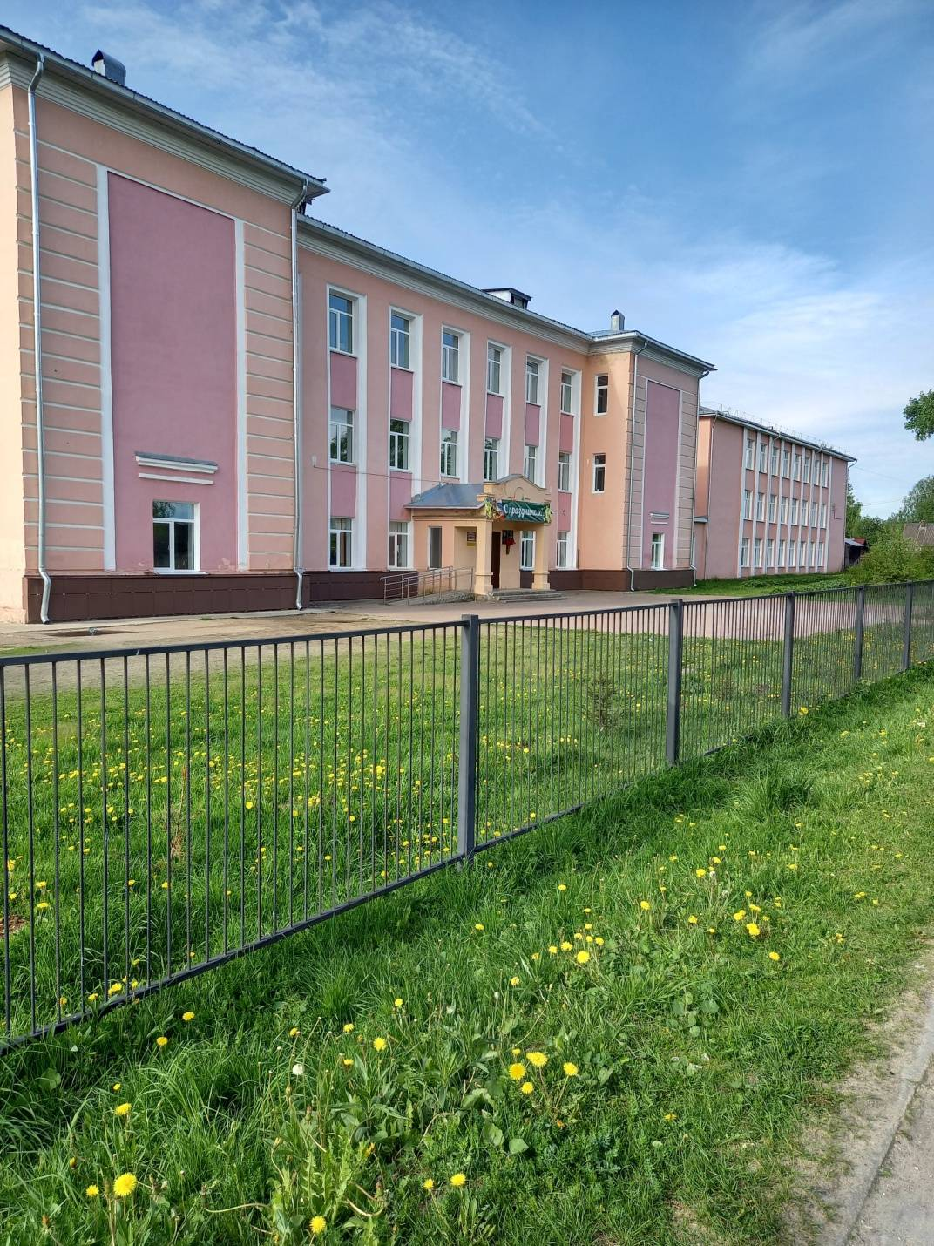
Здание школы.

.

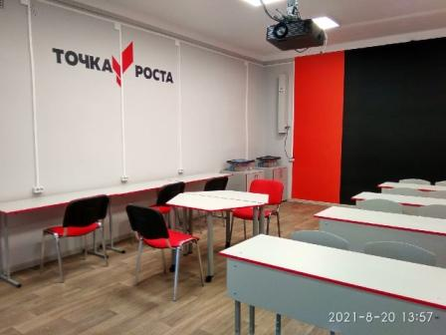
Кабинет.Точка роста

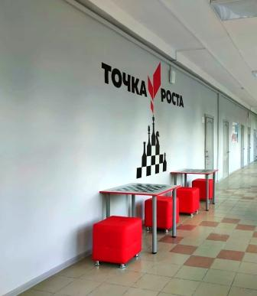
Коридор школы

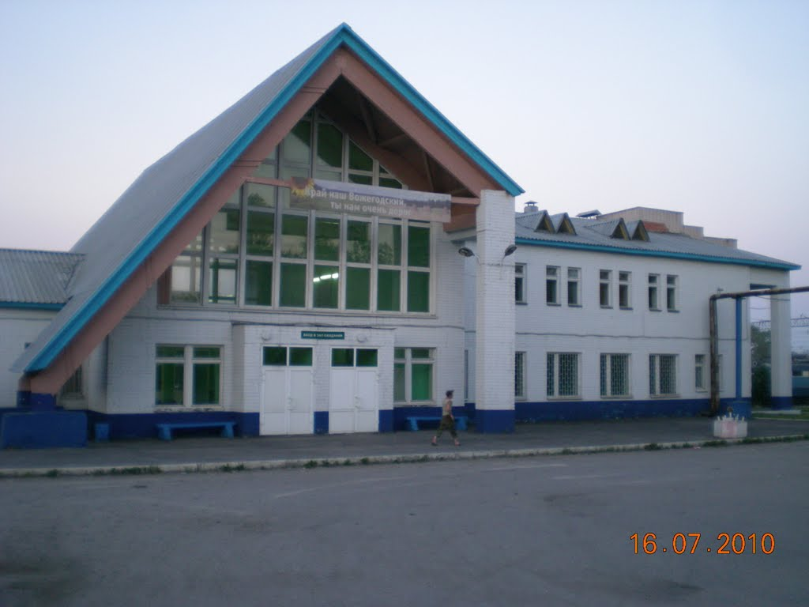

Здание ж/д вокзала.

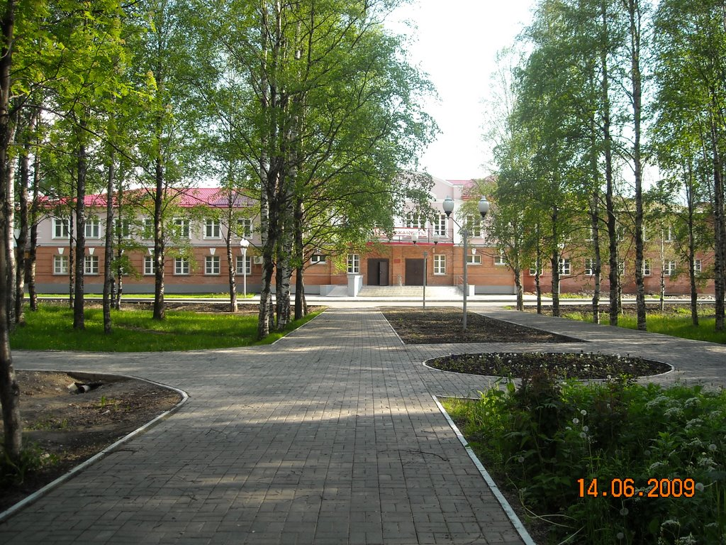

Центральный парк и здание
Дворца культуры

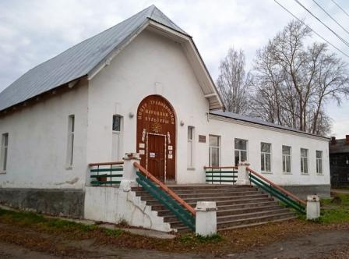
Центр традиционной народной культуры

МБУ ДО «Вожегодский центр дополнительного образования»

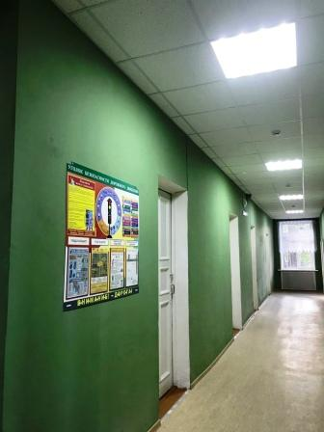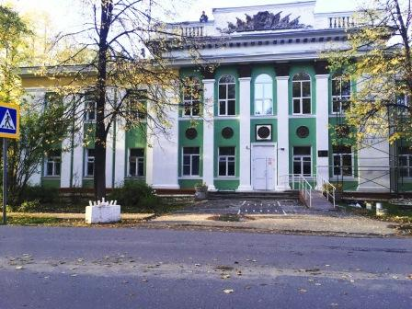

МБДОУ «Детский сад №2 «Сказка»

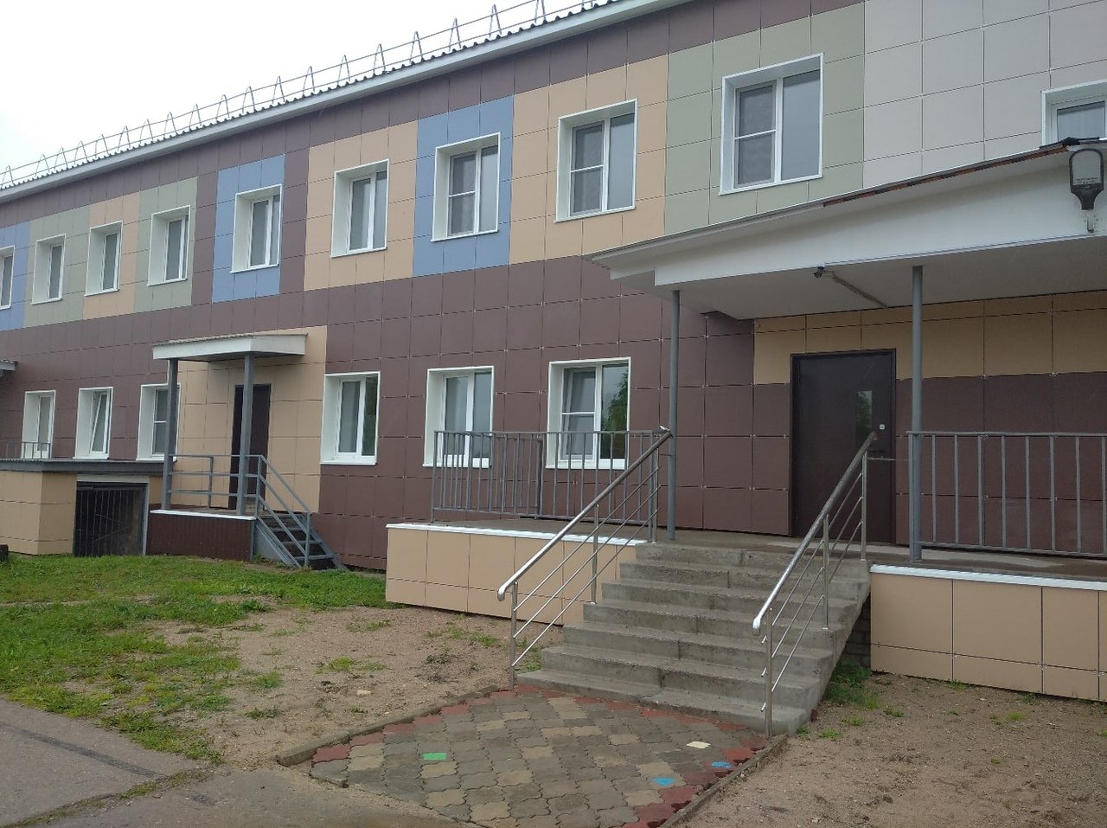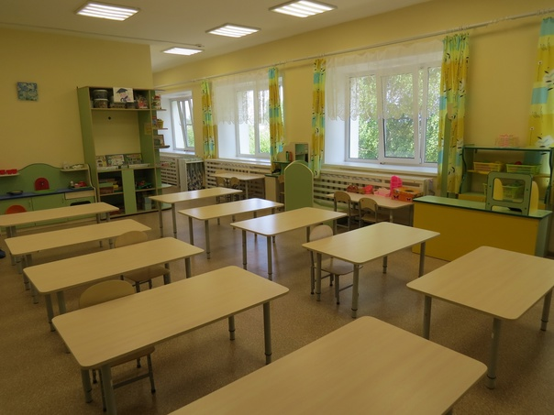

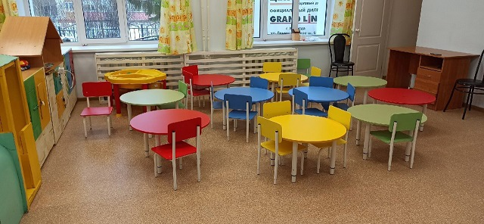

МБДОУ «Детский сад № 1 Солнышко»

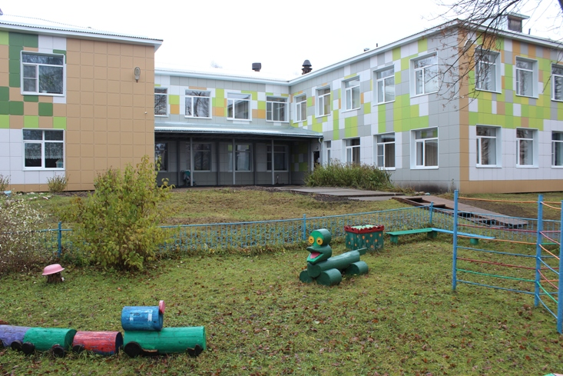

Лыжная база «Еновка»

